СРОК РЕАЛИЗАЦИИ: краткосрочный(одна неделя).
ВИД ПРОЕКТА: информационно-творческий
ТИП ПРОЕКТА: познавательно-исследовательская, продуктивная
СОСТАВ УЧАСТНИКОВ: фронтальный
ВЗАИМОДЕЙСТВИЕ: воспитатель, дети 2-3 лет.
ПРОБЛЕМА. «Всех красивей быть должна,
Мама милая моя.
Помогите мне друзья!»
ИГРОВАЯ МОТИВАЦИЯ: Мамочке любимой , бусы подарю.
ЦЕЛЬ: Познакомить детей с видом украшения-бусы; способов их изготовления; развивать умение работать с кисточкой; развивать речь, мышление, моторику, воображение; различать и правильно называть цвета (красный, желтый, зеленый); закреплять умения собирать целое из частей.
ЗАДАЧИ:
1.Дать знания детям о способах изготовления бус.
2.Формировать интерес ребенка к творческим работам.
3.Воспитывать доброе, заботливое отношение к мамам.
ОЖИДАЕМЫЕ РЕЗУЛЬТАТЫ ПРОЕКТА.
*У детей формируется интерес к творческим заданиям.
*Воспитывается заботливое, чуткое, внимательное отношение к маме.
*Развивается желание помогать своей маме.
ЭТАПЫ ПРОЕКТА:
1 этап.
Целеполагание (Выявление проблемы, определение цели, задач).
2 этап.
Разработка проекта. Поиск решения задач проекта.
3 этап.
Выполнение проекта (практическая деятельность по решению проблемы,
планирование совместной деятельности).
4 этап.
Подведение итогов (Презентация в виде подарка мамам на празднике).
РЕАЛИЗАЦИЯ ПРОЕКТА.
Совместная деятельность педагога с детьми.
Приложение 1
1.Беседа «Что такое бусы и зачем они нужны?»
Цель. Познакомить детей с бусами. Рассказать из чего они сделаны. Обогатить и активизировать словарь по теме. Учить детей отвечать на вопросы воспитателя. Развивать у детей чувство красоты.
Материал: бусы из различных материалов(стеклянные, пластиковые, из ракушек, бумажные, из макарон).
Ход.
Воспитатель обращает внимание детей на шкатулку которую заранее кладет на стол.
Воспитатель: Ребята, посмотрите, что у меня лежит в шкатулке ?
Дети: Бусы.
Воспитатель: Правильно. Конечно это бусы.
(Берет бусы в руки. Дети садятся на стульчики).
Воспитатель демонстрирует детям различные бусы , поочередно доставая их из шкатулки.
Воспитатель: Ребята, а какие бусы вам понравились?
Дети: Стеклянные, из ракушек и.т.д.
Воспитатель: Потрогайте их пальчиками.
А давайте поднесем их к солнечным лучикам.
Смотрите, что происходит со стеклянными бусами?
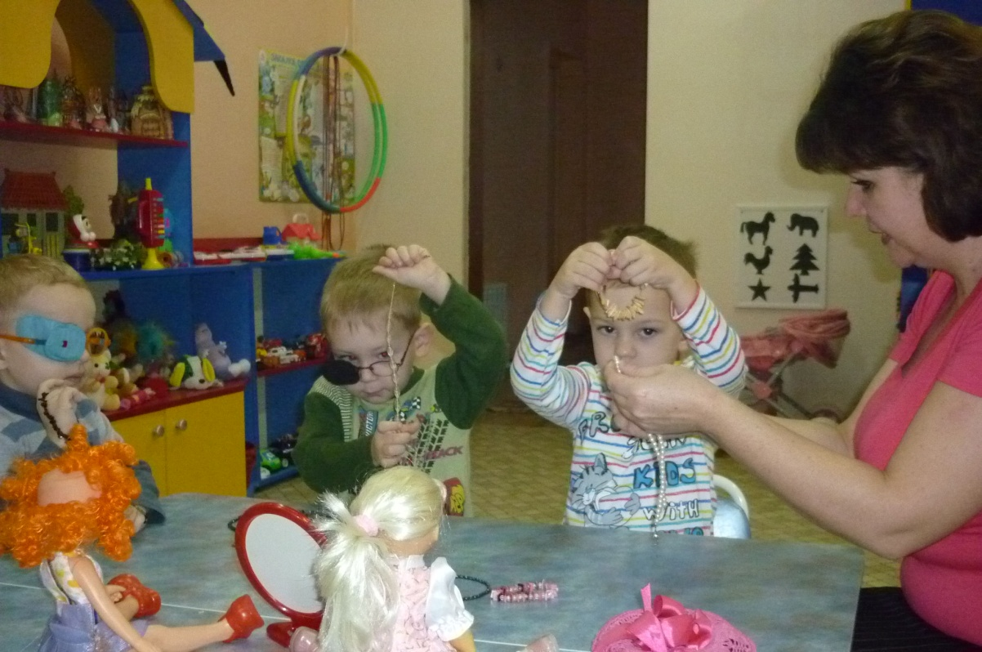
Дети: Они светятся, переливаются.
Воспитатель: А если мы преподнесем вот эти(деревянные, из бумаги, )?
Дети: Они не светятся.
Воспитатель: Ребята, а кто носит бусы?
Дети: мамы, бабушки, тетеньки.
Воспитатель: Правильно. А зачем они носят?
Дети: Что бы быть красивее.
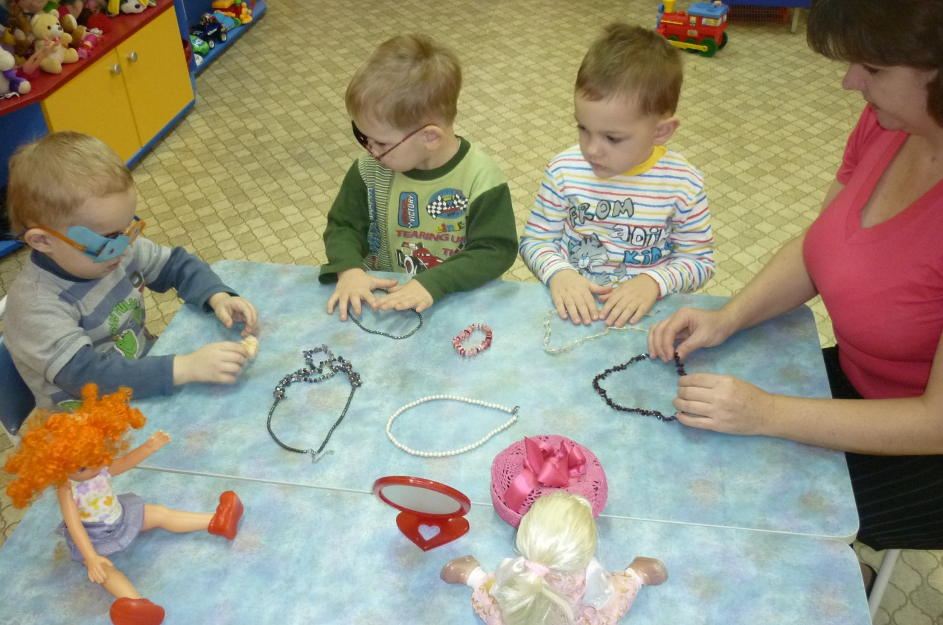

Воспитатель:Умницы.А вы хотите надеть бусы?
Дети:Да, очень.
Помочь детям примерить на себя бусы. Подвести их к зеркалу, чтобы они посмотрели на себя.
Воспитатель:Вам нравится? Красиво?Давайте и мы сделаем мамам красивые бусы.
Дети:Давайте.
Воспитатель: Но из чего нам с вами можно сделать бусы?
Дети: Из бумаги, из макарон.
Воспитатель: очень хорошо.Ребята, а теперь давайте немного поиграем.
Я предлагаю вам новую игру «Лягушки и цапля».
Игра «Лягушки и цапля»
1.На болоте у опушки
Жили были две лягушки.Громко квакали: ква-ква,Ква-ква, ква-ква. (дети приседают, сжимая и разжимая кулачки)2. На болоте танцевали -Тили-тили, трали-вали.Все на свете позабыли -Трали-вали, тили -тили. (танцуют)3. Поскакали по болоту.Нам скакать всегда охота.Мы попрыгаем немножкоНа зеленых наших ножках. (прыгают)4. Кто идет такой высокий -Длинноклювый, длинноногий? (руку «под козырек»)Это цапля — вот беда!Разбегайся, кто куда!!! (дети разбегаются)

Приложение 2
Цель: Познакомить с содержанием стихотворения М.Садовского«Лесные бусы», Л.Давыдовой « Мне мама приносит»; закреплять умение правильно работать с изобразительными материалами; развивать мелкую моторику рук; закреплять навыки дифференцирования основных цветов; воспитывать чувство коллективизма, воспитывать у детей доброе отношение друг к другу и родным.
Материал: макароны, кисточка, краски(трех цветов), досточка .
Ход.
Воспитатель: Послушайте ребята стихотворение , о том какие бусы маме подарил мальчик.
Хочу лесные бусыЯ маме подарить.Они не продаются,Их надо смастерить.Я вдену паутинкуВ сосновую иглу,Иголкой земляникуДушистую проткну.Потом найду рябину,Но в рот не положу.Поближе к земляникеЧернику усажу.Потом орех прохладныйНа тропке подниму.А следом желудь желтыйПодвинется к нему.Потом найду рябинуИ все начну опять:Багряный, черный, желтыйНизать, низать, низать.Я сделаю застежкуИз мягкой бересты.Такие бусы мамеВ лесу найдешь и ты.
Воспитатель: Ребята, а мы с вами будем делать бусы из… Чего?
Воспитатель достает другую коробочку , в которой лежат макароны.
Дети: макарон.
Воспитатель: Правильно. Для этого нам необходимо: немного макарон, кисточка, краски, баночка с водой и желание мастерить.
Воспитатель: А кому вы будете делать бусы?
Дети: Маме, бабушке.
Воспитатель: Скоро будет мамин праздник. Мама-это самый родной и близкий человек на свете. А вы маме помогаете?
Дети: Да.
Воспитатель: Помогите и мне перебрать макароны из коробочки на тарелочку. А пока вы перекладываете, я расскажу вам ,стихотворение про маму.
Дети аккуратно пальчиками перекладывают макароны из коробки на тарелку.
Мама
Мне мама приносит
Игрушки, конфеты,
Но маму люблю я
Совсем не за это.
Веселые песни
Она напевает,
Нам скучно вдвоем
Никогда не бывает.
Я ей раскрываю,
Свои все секреты.
Но маму люблю я,
Не только за это.
Скажу я вам прямо,
Люблю свою маму -
Ну, просто за то что,
Она моя мама!
Воспитатель: А вы также сильно любите свою маму?
Дети: Да, очень.
Воспитатель: Вам понравилось перекладывать макароны?
Дети: Да.
Воспитатель: Ребята, а какого цвета у нас краски?
Дети: Красного, желтого, зеленого.
Воспитатель: Правильно. Сегодня мы с вами будем учиться раскрашивать ими наши макароны. Вы увидите ,как при помощи красок и кисточки ,самые обычные макароны превратятся вот в такие бусы.
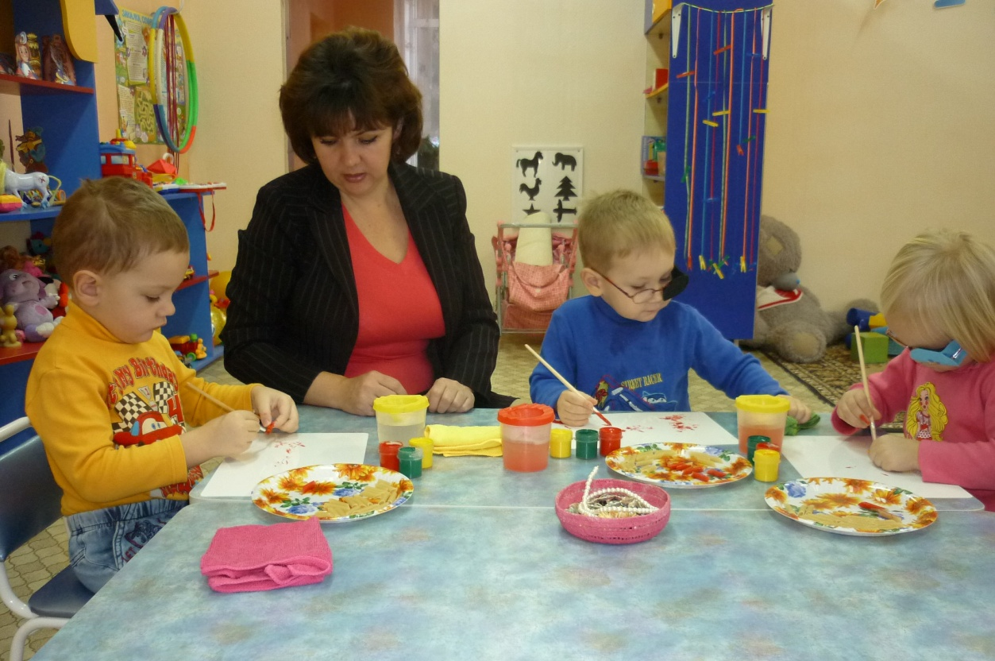

Воспитатель показывает готовые бусы из макарон. Далее работа проводится в небольших подгруппах, состоящих из 2-3 детей.
Воспитатель: Ребята, наши макароны будем красить на досточки.
Воспитатель показывает как нужно пользоваться красками, как правильно держать кисточку, как аккуратно придерживать макаронку пальчиками. Воспитатель помогает по необходимости каждому ребенку.
Воспитатель: Ваши пальчики устали?
Дети: Да.
Воспитатель: Давайте дадим им отдохнуть и сделаем пальчиковую гимнастику.
Гости.
- Мама, мама! | - Ладони сложить вместе, пальцы слегка расставлены, смотрят вверх. мизинчики отрываются друг от друга и снова соединяются два раза.
- Что, что, что? | большие пальцы отрываются и соединяются три раза.
- Гости едут. | то же делают безымянные пальцы,
- Ну и что. | Указательные пальцы отрываются и соединяются три раза.
Чмок, чмок, чмок. | средние пальцы сначала «обнимаются» а потом «целуются».
«Дружная семья»
Этот пальчик – дедушка, | поочерёдно загибаем пальчики на ручке
Этот пальчик – бабушка,
Этот пальчик – папочка,
Этот пальчик – мамочка,
Этот пальчик – я!
Вот и вся моя семья!
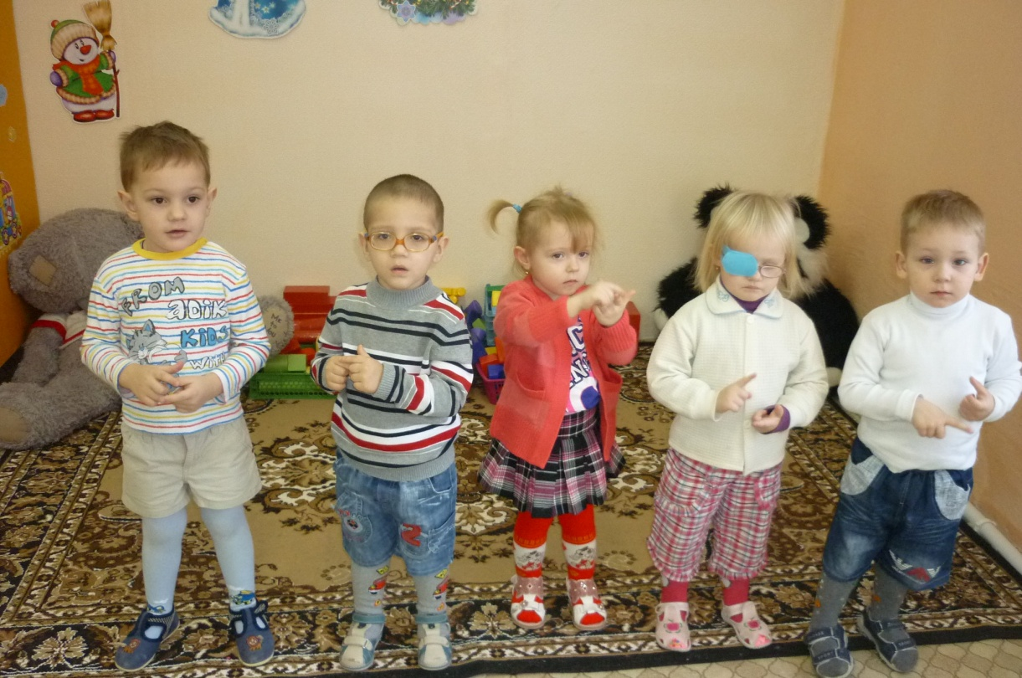
Воспитатель: Смотрите, пока мы с вами делали гимнастику для пальчиков, наши бусинки уже почти подсохли. Мы оставим их на подоконнике, чтобы они хорошо подсохли. А завтра продолжим работу.
Приложение 3
Цель: закрепить умения различать цвета; развивать моторику, тактильные ощущения; учить собирать детали воедино; развивать речь, память, логику; любоваться готовым изделием;
Материал: раскрашенные макароны, резиночка-веревка,блюдца.
Ход.
Воспитатель: Ребята, давайте посмотрим на наши бусинки. Они подсохли ?
Дети: Да, они сухие.
Воспитатель: Деточки, а теперь их нужно разложить по цветам в эти 3 тарелочки. Вы поможете мне?
Дети: да, конечно.
Воспитатель: Мы с вами разделимся на 3 группы: в первой группе детки будут отбирать бусинки…какого цвета?
Воспитатель показывает бусинки красного цвета, затем желтого и зеленого. Воспитатель побуждает детей называть каждый цвет.
Дети: красного.
Воспитатель: Правильно. Во второй группе будут отбирать бусинки…
Дети: желтого цвета
Воспитатель: А в третьей группе детки будут находить бусинки…?
Дети: зеленого цвета.
Воспитатель: Какие вы умницы. Назвали все цвета правильно. Мы ведь не будем дарить мамам разноцветные макаронки на блюдцах?. Скажите ,а что нам надо сделать , чтобы одеть маме бусы?
Дети: Собрать.
Воспитатель: Совершенно верно. Посмотрите ,на нашу помощницу, которая будет нам в этом помогать. Что это?
Дети: Веревочка.
Воспитатель: Правильно. А наша веревочка волшебная, она еще и растягивается.
Воспитатель дает каждому ребенку убедиться в этом ,и попробовать самому ,растянуть веревочку.
Воспитатель: У нашей веревочки, очень много подружек, и каждая хочет помочь, нашим ребяткам, собрать красивые бусы для мам.
Воспитатель приносит веревочки для каждого ребенка.
Воспитатель: А теперь давайте собирать наши бусы. Будем собирать каждый цвет по порядку. Смотрите, сначала берем красную бусинку, затем желтую, а потом зеленую. И повторяем так несколько раз.
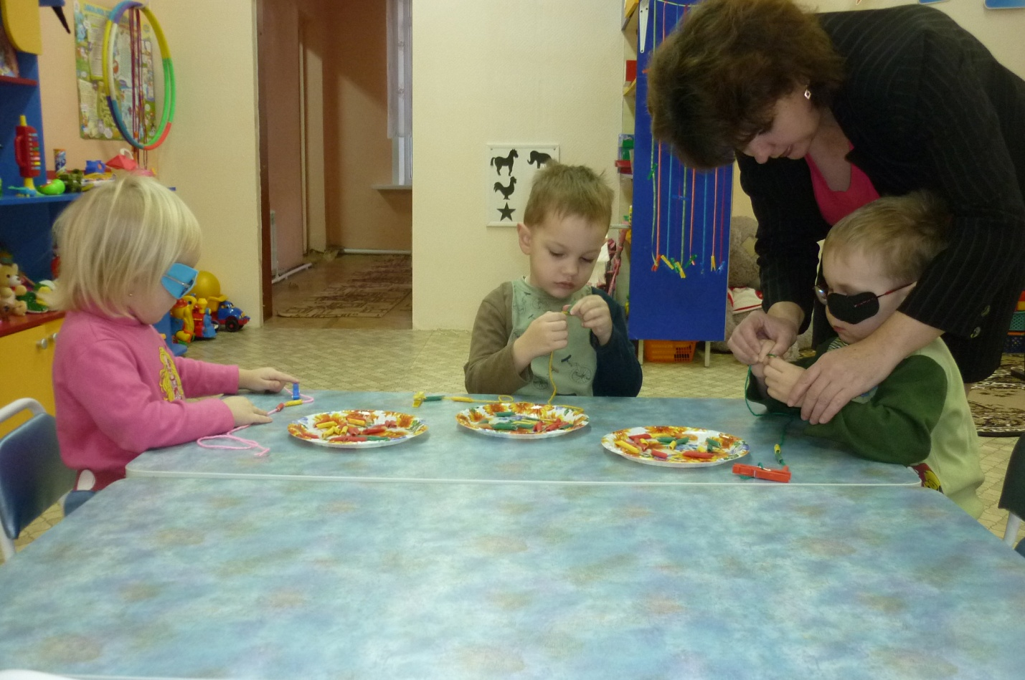
Воспитатель помогает каждому ребенку по необходимости. Следит за тем , чтобы бусы собирались в определенном порядке. После окончания работы похвалить каждого ребенка.
Воспитатель: Вы все молодцы. Посмотрите , какие бусы у нас получились.
Как вы думаете ,мамам понравятся они?
Дети: Конечно. Да.
Воспитатель: Ребята , а давайте примерим бусы на себя?
Дети: Да. Давайте.
Воспитатель: Правда красиво?
Дети: Да, очень.
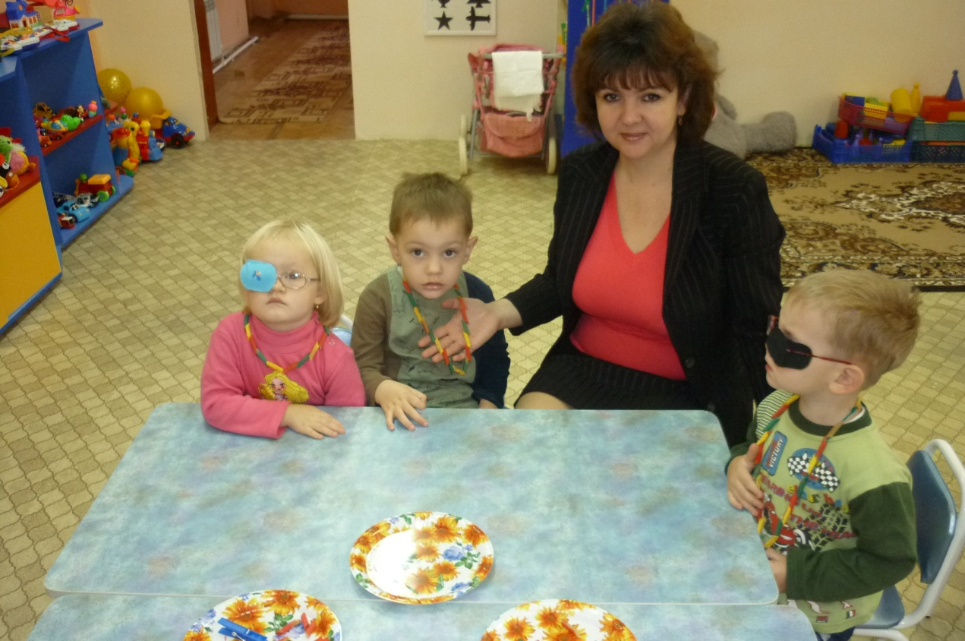
Воспитатель: Наши пальчики сегодня очень устали ,давайте сделаем для них гимнастику.
Карандаш Карандаш в руках катаю,Между пальчиков верчу.Непременно каждый пальчик,Быть послушным научу.
(лучше дать малышу карандаш с гранями)
Воспитатель: Ребята, завтра на празднике «Дня Мамы» вы торжественно поздравите своих мам и подарите им свои бусы.

ГОУ ТО «Енош»

Проект в младшей группе
«Мамочке любимой, бусы подарю»

Воспитатель: Грищенко О. А.

г. Ефремов, 2013 г.

